과제 5 201300995 이상건

P 13.2

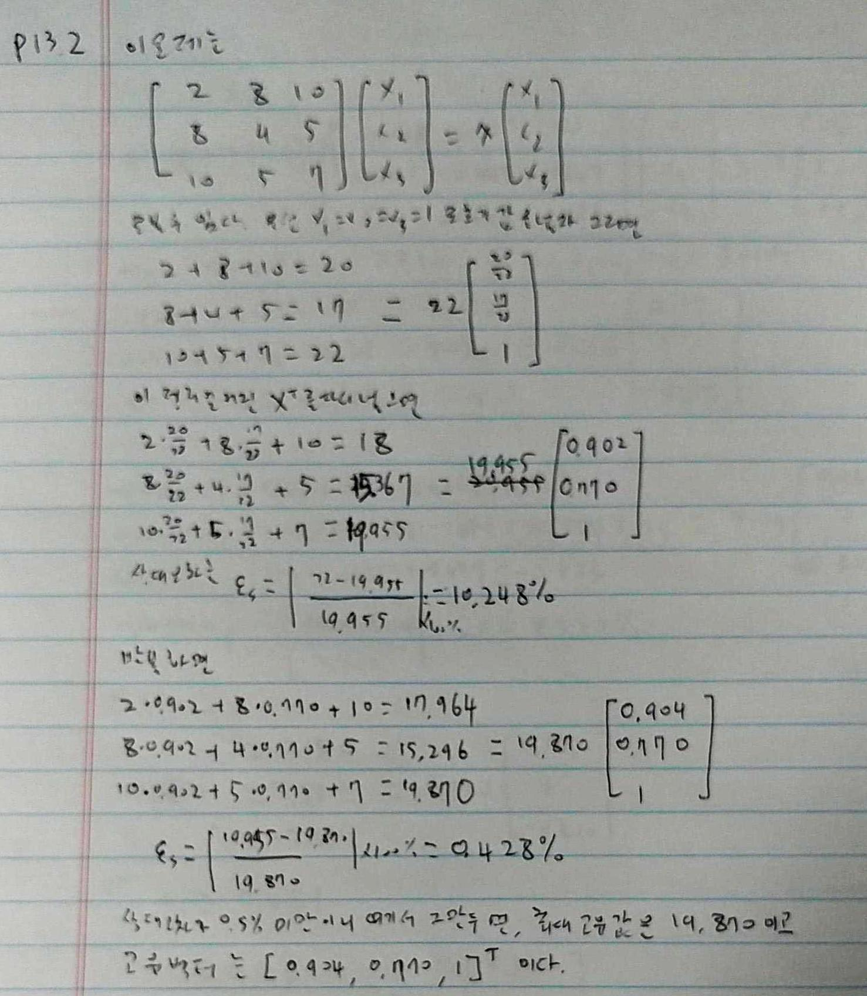

P 13.3

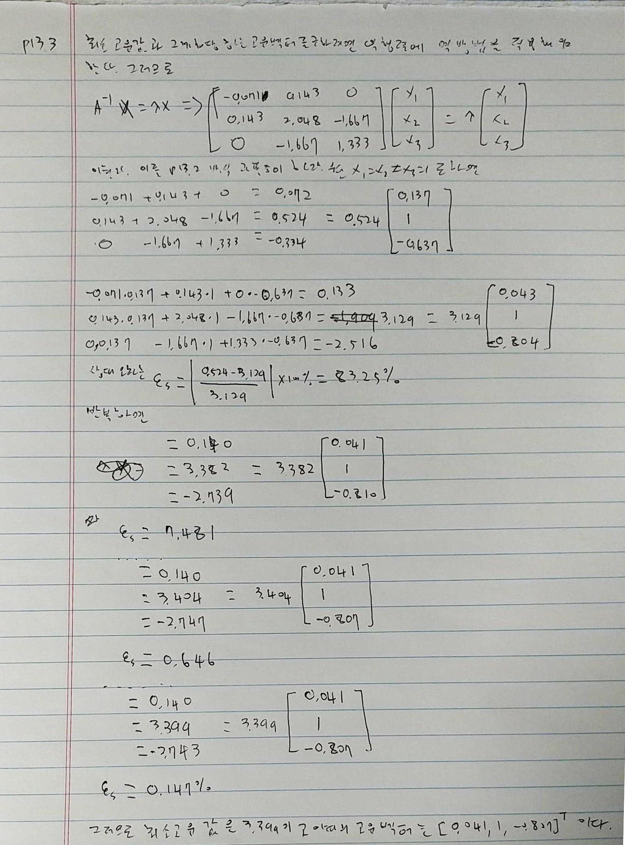

P 13.13

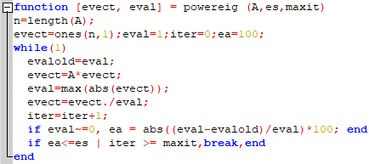

최대값의 고유값과 고유벡터는 다음과 같은 powereig.m 코드로 짰다. 우선 A행렬에 고유벡터를 곱해 나온 값을 새로운 고유벡터로 지정하는데, 맨 처음값은 행이 n개, 열이 1개인 1로 구성된 배열이다. 그리고 그 벡터에서의 최대값을 고유값으로 정하고 벡터를 고유값으로 나눠 최대값이 1인 고유벡터로 만든다. 이를 계속 반복한다.

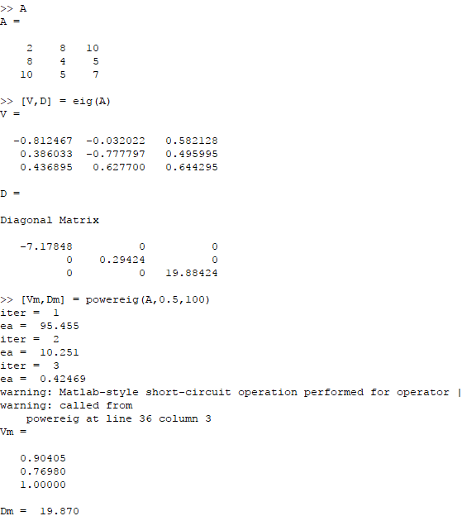

이를 적용한 결과 matlab에 있는 실제 eig함수에서 나온 최대 고유값과 그의 고유벡터를 새로 만든 powereig 함수에서도 볼수 있다.

P 14.4

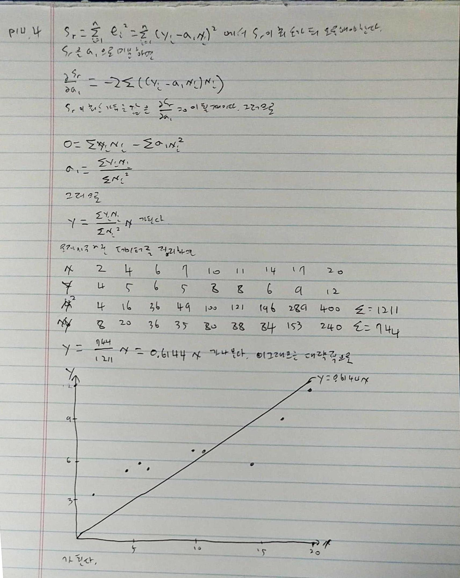

P 14.5

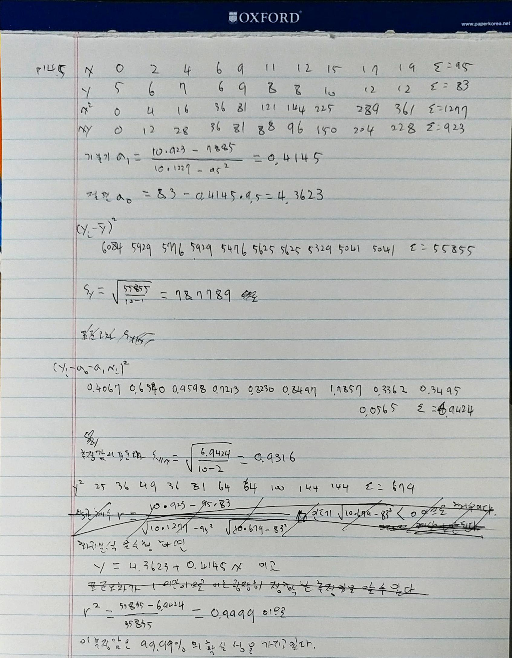

P 14.16

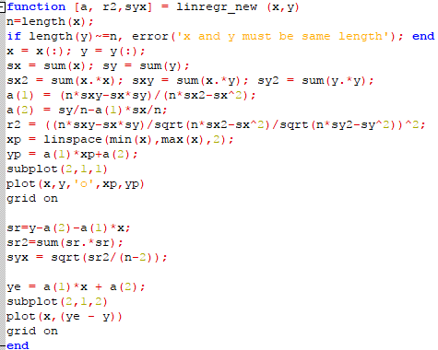

기존 linregr 함수에 추정값의 표준오차와 x에 대한 잔차 그림을 그리는 그래프 기능을 추가하였다. 추정값의 표준오차를 구하는 식은 수학적으로 정의되어있는 식을 그대로 썼다. 또 잔차 그래프는 x는 x축에 그대로 입력하고 y축에는 예측함수에서 나온 예측값에서 실제 측정값을 뺀 값을 y축으로 썼다.

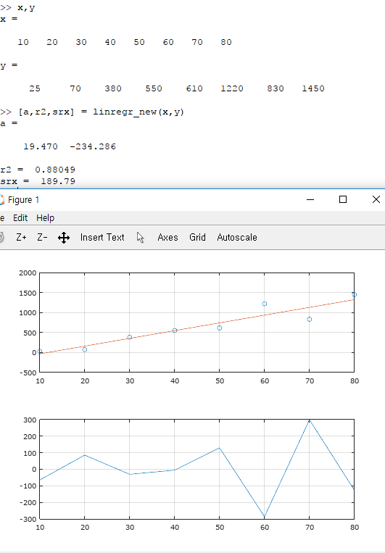

이를 실제로 적용해보면 추정값의 표준오차와 그래프가 추가되어서 나옴을 알수 있다.